1. 由于thirft 会增加开发难度，目前开发的项目业务不是很复杂，没有必要去分块开发，故暂时不用到thrift（陆骏同学除外）,所以大家要再一个工程上进行开发：就在 fmall-springmvc 上开发。
2. 目录规范:
   1. 1.个人负责的一个产品是在一个单独的package 下。
   2. 如图以 银行卡为例
   3. Action(controller)在 action 下面新建 package bankcard
   4. 在 javabean 下面 新建 package bankcard
   5. 在 service he serviceimpl 下 新建新建 package bankcard

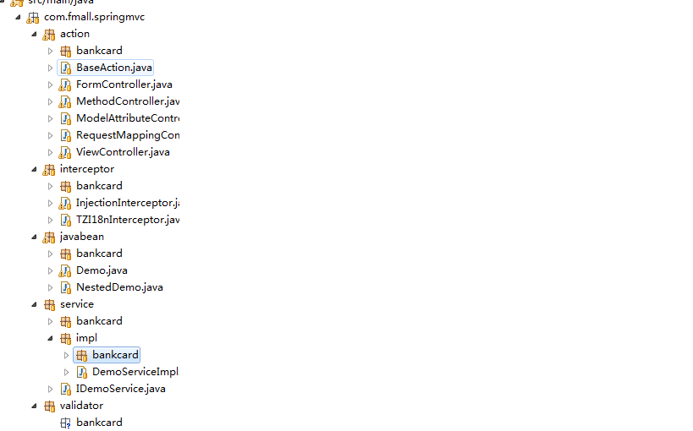

1. 静态资源存放目录

都在webcontent resource 下面,common 里面存放公用的

大家在 page /javascript/css 下面新建自己一个产品的目录（下图以 bankCard为例）

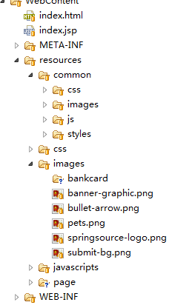

1. 现在大家就在这个工程上开发即可。

配置文件在：

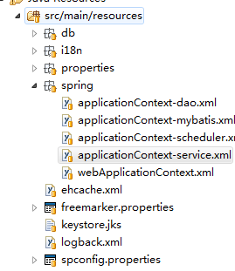

公用一个 webApplicationContext.xml

大家在applicationContext-service.xml 选择要开启注解的package,或者配置一个自己的bean的xml 再引入到 applicationContext-service.xml中。

1. 表结构：请参照 表结构示例下 的表。
   1. 1.第一个sheet是公共表，第二个sheet是产品表。
   2. 产品表由模块负责人自己设计，自己拆分表。